パソコン小話（１２６．１）
2019/9/25
システムの復元ポイントを手動で作成する手順（改）

システムの復元ポイントは、通常自動的に作成されますが、パソコンに新しいソフトを入れる前とか、パソコンの設定を変える前など、パソコンを前の状態に戻したいときに備えて、あらかじめ復元ポイントを手動で作っておく事が出来ます。
その手順は以下の通りです。

１．画面下、タスクバーのエクスプローラーアイコンをクリック →
→ PC を右クリック → プロパティ
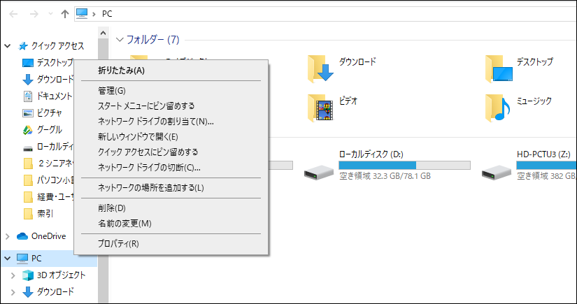
２．システムの保護
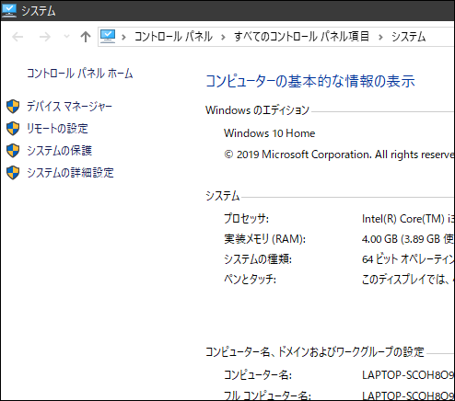

３．システムの保護 → ローカルディスク（C）→ 作成 をクリック
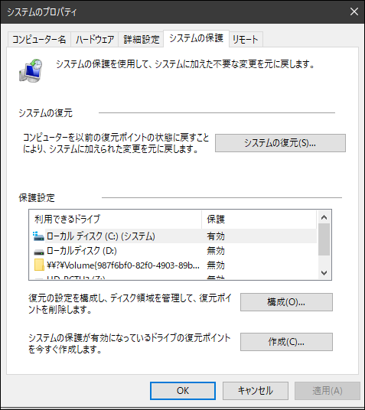
４．欠番
５．適当な名前を入力（例：正常１ とか） → 作成
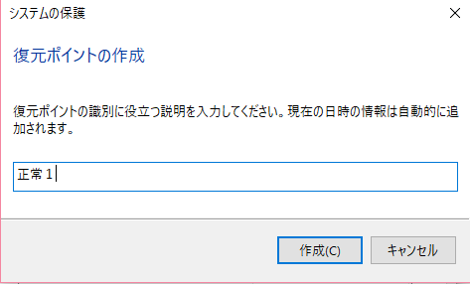
６．作成開始
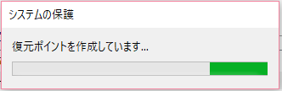

７．正常に作成されました → 閉じる
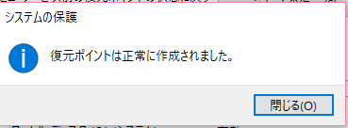

８．正常に作成されたか、確認するには → 次の画面に戻るので、
「システムの復元」をクリック
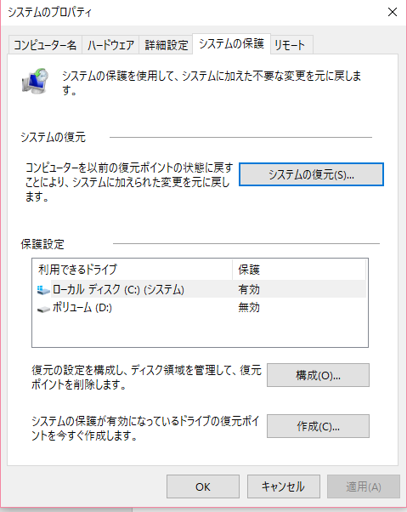
９．別の復元ポイントを選択する にチェック → 次へ
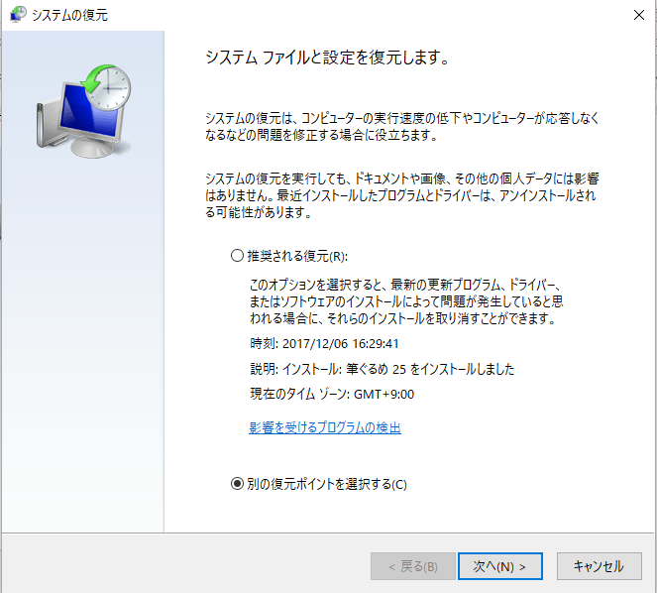

１０．先ほど作成した、復元ポイントが表示されていれば、ＯＫです（種類は
手動となります。 → キャンセルで、すべての画面を消して、
完了です。
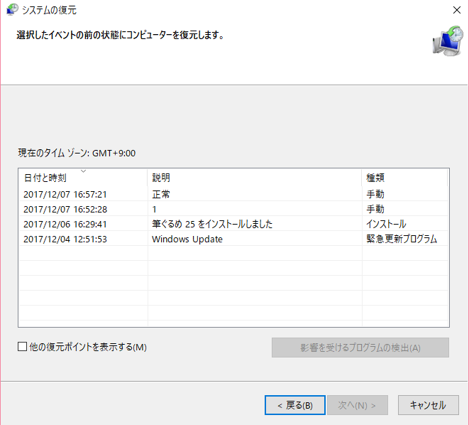

参考
システムの復元とは
システムの復元とは、簡単にいうとパソコンの設定情報を過去のある時点に戻すことです。
なぜ、このようなことが可能かというと、Windows は設定情報について自動的にバックアップを取ってくれているからです。
そのため、ユーザーは任意のタイミングでバックアップを取らなくても、Windows に記憶されている過去の設定情報を呼び出すことができます。
設定情報とは、Windows を操作するために重要な情報で、万が一データが壊れてしまうと一部のソフトウェアやハードウエアが使えなくなる可能性があります。
また、最悪のケースでは起動そのものができなくなるかもしれません。
システムの復元機能は、このようなトラブルが発生した場合に有効な対処方法です。
Windows が正常に作動していたときにバックアップしておいた設定情報に戻すことが
できます。

以上

